1. hàm gamma để làm gì

1. Gamma là gì?
Gamma là hàm biểu diễn hình dạng vật cản.
Dùng gamma để trả lời câu hỏi:
“Điểm x đang ở gần obstacle bao nhiêu?”
Giá trị gamma:
- γ(x) = 1 → điểm nằm đúng trên bề mặt vật cản
- γ(x) < 1 → điểm nằm trong obstacle (robot không được đến đây)
- γ(x) > 1 → điểm nằm ngoài obstacle
- Càng gần obstacle → gamma càng gần 1
- Càng xa obstacle → gamma càng lớn

2. Tại sao phải dùng gamma?
Vì gamma giúp modulation biết:
- Robot có đang tiến gần vật cản không?
- Cần đẩy robot lệch hướng bao nhiêu?
- Bao xa thì modulation mạnh, bao xa thì yếu?
Cụ thể:
- Khi γ → 1
→ robot gần chạm vào obstacle
→ modulation mạnh, bẻ hướng gấp
- Khi γ lớn (2, 3, 10, …)
→ robot rất xa vật cản
→ modulation gần như bằng 0
→ robot đi gần giống DS bình thường

3. chi tiết trong code của bạn: gamma xuất hiện ở đâu?
Trong modulatedDS:
gamma(k) = world.listOfObstacles(k).gamma(x(1), x(2), x(3));
- Mỗi vật cản có hàm gamma riêng
- Ví dụ: ellipsoid, cylinder, plane…
Sau đó dùng gamma để tính modulation:
gminus1 = max(gamma - 1, eps_d);
D = diag([ 1 - weight/(gamma(k))^(1/rho(k)), ...
1 + weight/(gamma(k))^(1/rho(k)), ...
1 + weight/(gamma(k))^(1/rho(k))]);
Bạn thấy gamma xuất hiện trong ma trận D:
- Hướng pháp tuyến (normal): hệ số nhỏ lại
→ robot bị đẩy ra xa obstacle
- Hướng tiếp tuyến: hệ số lớn hơn
→ robot trượt vòng quanh obstacle
Gamma điều khiển độ mạnh–yếu của modulation.

4. Ví dụ trực quan
Giả sử obstacle là ellipsoid.
Nếu robot ở ngay sát bề mặt ellipsoid:
- γ ≈ 1.001
- 1/γ ≈ 0.999
- (1 − 1/γ) ≈ 0.001 → rất nhỏ
→ Vận tốc bị bóp nhỏ trong hướng pháp tuyến → robot không thể “đâm” vào obstacle.
Nếu robot cách 10 cm:
- γ ≈ 2
- 1/γ = 0.5
→ modulation yếu → robot gần như đi tự nhiên

5. Nếu không có gamma?
Không có gamma → không biết được “khoảng cách” đến vật cản.
Kết quả:
- không biết khi nào robot gần obstacle
- không biết khi nào cần bẻ hướng mạnh hay nhẹ
- modulation không thể tính được
- tốc độ robot sẽ không giảm ở hướng nguy hiểm → robot đâm vào obstacle ngay
Gamma giúp obstacle tránh được một cách:
- liên tục
- mượt
- không cần lập kế hoạch trước
- không xung đột (no discontinuity)

2. Làm sao để đưa vật cản và robot lên môi trường

HIỂN THỊ ROBOT UR3
Robot được vẽ bởi Robotics System Toolbox qua hàm:
show(myWorld.robot.robot, q, 'PreservePlot', false, 'Frames', 'off', 'Visuals', 'on');
Trong project của bạn, robot xuất hiện vì:
1. Bạn đã load UR3 URDF vào class RobotUR3
Trong environment đã gọi self.robot = UR3Wrapper();
Trong UR3Wrapper() có gọi
self.robot = importrobot(fullfile('ur3-model', 'ur3.urdf'), ...
'MeshPath', fullfile('ur3-model', 'meshes', 'collision'));
self.robot.DataFormat = 'row';
Hàm importrobot của MATLAB đọc file URDF → xây mô hình UR3.
2. Bạn gọi hàm show(...) mỗi vòng lặp
Trong main:
ax = show(myWorld.robot.robot, q, 'PreservePlot', false, 'Frames', 'off', 'Visuals', 'on');
Vậy để robot hiện lên, bạn chỉ cần:
- đảm bảo URDF load OK,
- và gọi show với cấu hình q.

PHẦN 2 – HIỂN THỊ VẬT CẢN (OBSTACLES)
Trong dự án của bạn, việc hiển thị vật cản được xử lý không phải trong main script, mà nằm trong class các obstacle:

2.1. Khi bạn thêm vật cản:
Ví dụ: khi thêm vật cản ở script
myWorld.addEllipsoid([0.1, 0.1, 0.1], [0.3, -0.1, 0.35], 0.5);
Hàm này gọi đến function ObstacleEllipsoid trong Environment.m có hàm:
- Tạo object obstacle:
newEllipse = VerticalEllipsoid(axes, position, velocity_function, rho);
- Thêm vào list of obstacles.
- Và QUAN TRỌNG NHẤT:
newEllipse.showShape(self.axisLimit, alpha); %Chính dòng này vẽ vật cản lên figure hiện tại.

2.2. Cách bạn show toàn bộ obstacle trong world:
Trong constructor của EnvironmentUR3:
self.figure = figure;
hold on; grid on; axis equal;
self.listOfObstacles = [];
Khi bạn gọi addEllipsoid, object sẽ được vẽ trực tiếp vào figure.

2.3. Nếu obstacle di chuyển:
Hàm moveShape trong class obstacle được gọi mỗi vòng:
myWorld.listOfObstacles(k).moveShape(t);
Nó cập nhật handlePatch.Vertices → vật cản di chuyển theo thời gian.

làm sao để có thể bẻ cong được quỹ đạo
bẻ cong quỹ đạo = bẻ cong vectơ vận tốc tại mỗi điểm, chứ không phải vẽ đường cong rồi bắt robot đi theo.

0. Nếu KHÔNG bẻ cong thì quỹ đạo ra sao?
Trong modulatedDS:
if nargin < 4
xdot_nominal = -3*eye(3)*(x-attractor);
else
xdot_nominal = nominalDS(x);
end
- Đây là DS gốc: từ mọi điểm x, vectơ vận tốc chỉa thẳng về attractor
→ nếu bạn tích phân Simulation(...) với xdot_nominal
→ quỹ đạo là đường gần như thẳng (không obstacle).
Muốn bẻ cong quỹ đạo → phải sửa hướng của xdot_nominal khi đi gần obstacle.

1. Ý tưởng bẻ cong (modulation):
Tại mỗi vị trí x:
- Tính vectơ vận tốc gốc xdot_nominal (hướng thẳng về đích).
- Dùng obstacle (gamma, gradientGamma, rho, …) để dựng ma trận M(x).
- Nhân:
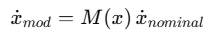
- Khi bạn tích phân xdot_mod theo thời gian (Simulation/ode15s) thì quỹ đạo tự nhiên uốn cong quanh vật cản.
👉 Bạn không vẽ đường cong; bạn bẻ vectơ vận tốc, đường cong là kết quả.

2. Trong code của bạn, “bẻ” ở chỗ nào?
Chính là đoạn cuối modulatedDS:
Mk = E * D * E';
M_tot = Mk * M_tot;
...
xdot = M_tot * xdot_nominal;

2.1. M_tot là gì?
- M_tot ban đầu = eye(3) (không bẻ gì hết).
- Với mỗi obstacle k:
  - Tính Mk (ma trận modulation địa phương).
  - Nhân chồng: M_tot = Mk * M_tot;
Nếu có 1 obstacle → M_tot = Mk.
Nếu nhiều obstacle → mọi ảnh hưởng cộng dồn.

3. Cách tạo ra Mk để bẻ hướng
Bên trong vòng for k = 1:kObst:

3.1. Lấy gamma, gradient (∇gamma), rho
gamma(k) = world.listOfObstacles(k).gamma(x(1), x(2), x(3));
gradient_gamma(:,k)= world.listOfObstacles(k).gradientGamma(x(1), x(2), x(3));
rho(k) = world.listOfObstacles(k).rho;
- gamma cho biết điểm x xa/vgần obstacle.
- gradientGamma cho biết hướng pháp tuyến (hướng “đâm vào”) của bề mặt obstacle.
- rho điều chỉnh độ “gắt” của modulation.

3.2. Tính weight (khi có nhiều obstacle)
gminus1 = max(gamma - 1, eps_d);
...
if kObst > 1
gk = gminus1(k);
gi = gminus1;
frac = gi ./ (gk + gi);
frac(k) = 1;
weight = prod(frac);
else
weight = 1;
end
- weight giúp quyết định obstacle nào chi phối mạnh hơn tại x.

3.3. Ma trận D – bóp hướng pháp tuyến, tăng hướng tiếp tuyến
D = diag([ 1 - weight/(gamma(k))^(1/rho(k)), ...
1 + weight/(gamma(k))^(1/rho(k)), ...
1 + weight/(gamma(k))^(1/rho(k))]);
- Trục 1 (hàng 1 cột 1): hướng pháp tuyến → hệ số < 1 → vận tốc theo hướng đâm vào bị giảm / chặn.
- Trục 2,3: hai hướng tiếp tuyến → hệ số > 1 → vận tốc ngang mặt obstacle được tăng, robot bị “hút” trượt vòng theo.
Càng gần obstacle (gamma → 1) → term 1/(gamma^(1/rho)) càng lớn → bẻ càng mạnh.

3.4. Tìm basis (normal + tangents)
normal = gradient_gamma(:,k);
normal = normal / norm(normal);
P = eye(3) - normal*normal.';

tangent1 = P * [1;0;0];
tangent1 = tangent1 / norm(tangent1);
tangent2 = cross(normal, tangent1);
tangent2 = tangent2 / norm(tangent2);

E = [normal, tangent1, tangent2];
- normal: vector pháp tuyến bề mặt obstacle.
- tangent1, tangent2: hai vector vuông góc với normal (nằm trên mặt tiếp tuyến).
- E: ma trận đổi cơ sở từ (normal, tangent1, tangent2) ↔ (x,y,z).

3.5. Dựng Mk = E D Eᵀ
Mk = E * D * E';
- Đổi sang basis (normal/tangent), scale theo D, rồi đổi lại về hệ xyz.
- Kết quả: vectơ vận tốc nào có thành phần “đâm vào” sẽ bị giảm, còn thành phần “lướt ngang” được tăng.
Cuối cùng:
xdot = M_tot * xdot_nominal;
👉 Bạn đã bẻ hướng xdot_nominal thành xdot.
Khi chạy Simulation(initialPosition, [], dsModulated, ...) hay ode15s với dsModulated, quỹ đạo của bạn tự uốn cong tránh obstacle.

tích có hướng (cross product) của hai vectơ a và b không cùng phương sẽ cho ra một vectơ c mới, vectơ c này vuông góc với cả hai vectơ a và b ban đầu, và hướng của nó được xác định bởi quy tắc bàn tay phải.

1. Vector vận tốc DS gốc x_dot = -3(x-x_{att})
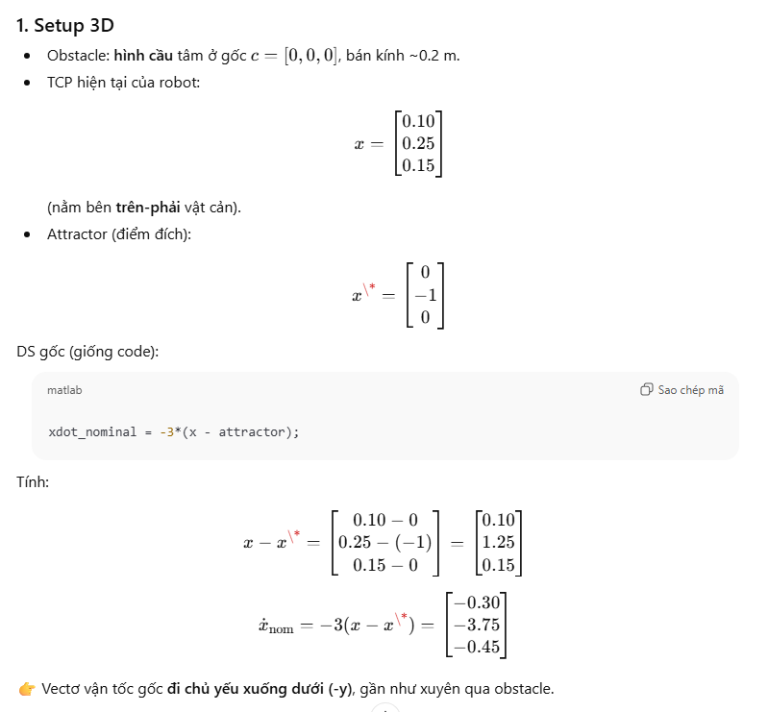

2. Tính vector pháp tuyến (normal) tại x
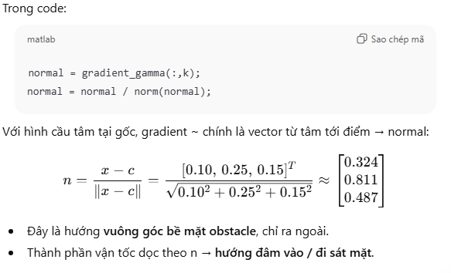

3. Tính hai vector tiếp tuyến (tangent1, tangent2)
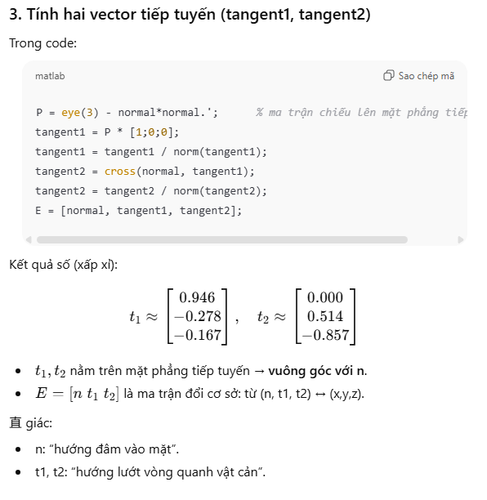
Cách tính tangent1 tangent2

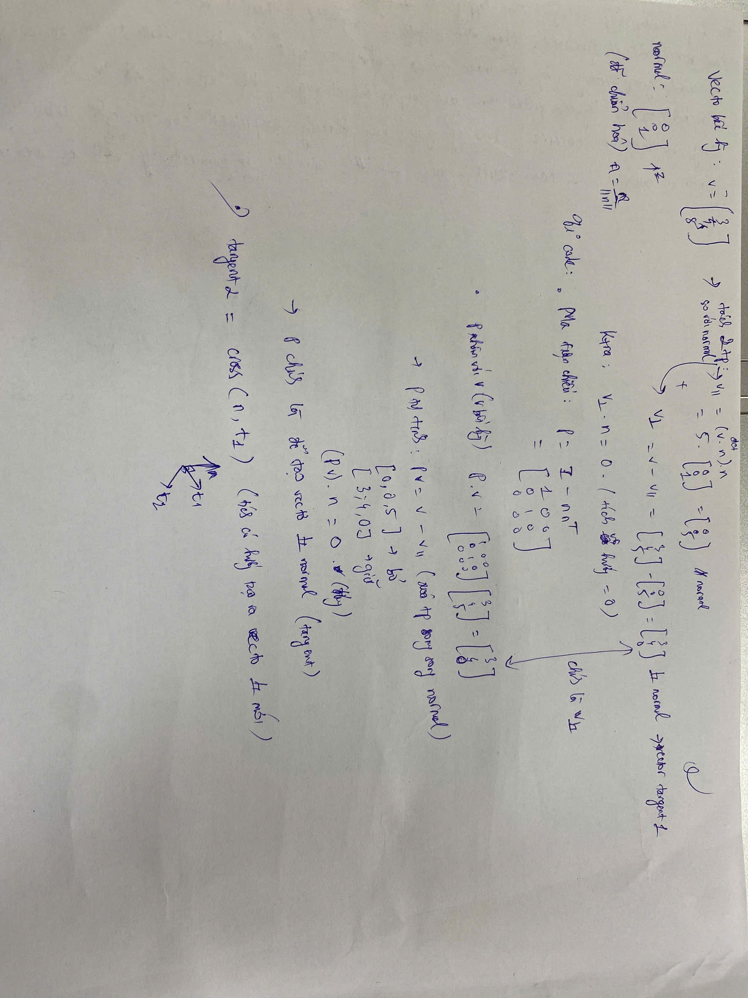

s

4. Phân rã vận tốc gốc theo cơ sở (normal + 2 tangent)
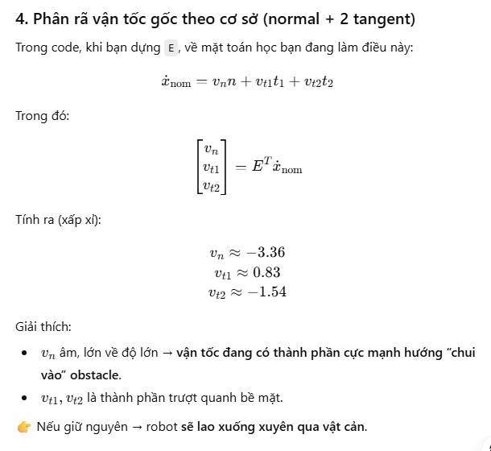
why
E' (E transpose, tức E^{T}) chính là bước tách vectơ DS thành 3 thành phần
Đây chính là “bước phân tích” (decomposition) của vectơ vận tốc DS theo 3 hướng quan trọng.

5 Dùng ma trận D để bóp normal, tăng tangents
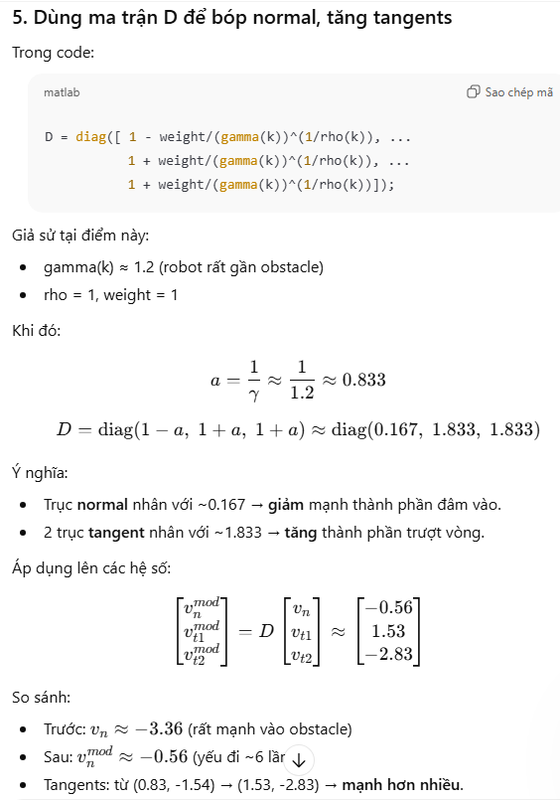

6. Đổi lại về hệ (x,y,z): vận tốc mới sau modulation
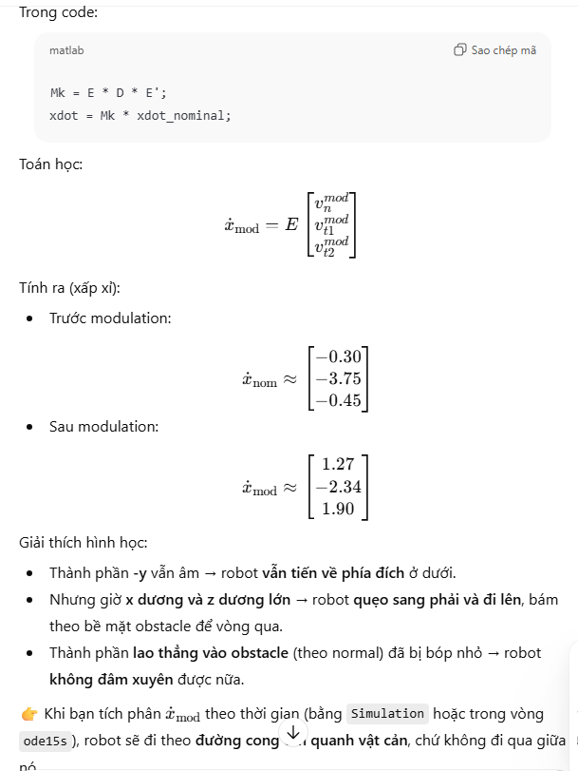
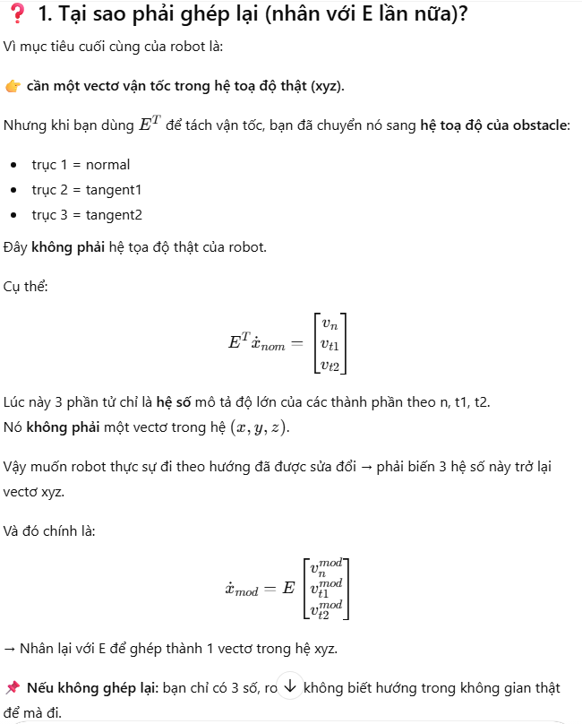
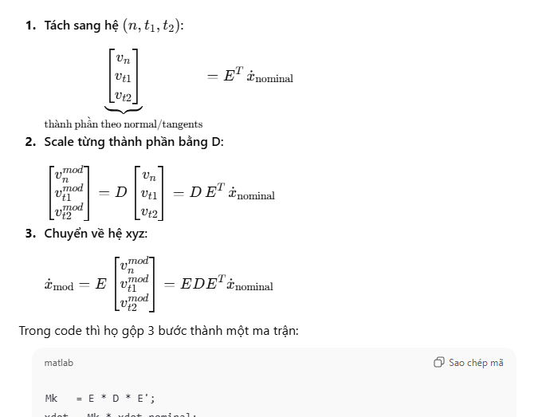

Tại sao tại điểm hút x* thì cần M(x*)=I
CÂU HỎI CỦA BẠN (nói lại cho rõ)
Vì tại x\*x^\*x\* thì
f(x\*)=0⇒M(x\*)f(x\*)=0
vậy thì x\*x^\*x\* vẫn đứng yên rồi,
tại sao còn bắt buộc M(x\*)=IM(x^\*) = IM(x\*)=I?
👉 Câu trả lời ngắn gọn nhất (rồi mình giải thích bên dưới):
Vì “đứng yên” ≠ “ổn định”

1️⃣ Trước hết: bạn đang đúng ở chỗ nào?
Bạn đúng hoàn toàn ở điểm này:
f(x\*)=0⇒M(x\*)f(x\*)=0f(x^\*) = 0 \Rightarrow M(x^\*) f(x^\*) = 0f(x\*)=0⇒M(x\*)f(x\*)=0
👉 Nghĩa là:
- Robot tới đúng điểm x\*x^\*x\*
- Thì vận tốc = 0
- → Đứng yên
📌 Đây chỉ là điều kiện “cân bằng” (equilibrium)

2️⃣ Nhưng ổn định KHÔNG chỉ là đứng yên
Ví dụ đời thường
- Một cây bút đặt nằm trên bàn → đứng yên → ổn định
- Một cây bút dựng thẳng đứng trên đầu → đứng yên → KHÔNG ổn định
👉 Cả hai đều:
đứng yên = vận tốc 0
❗ Nhưng:
- Cái này đẩy nhẹ → quay lại
- Cái kia đẩy nhẹ → ngã
📌 Sự khác nhau nằm ở hành vi GẦN điểm đó, không phải đúng tại điểm đó.

3️⃣ Vậy ổn định trong DS nghĩa là gì?
Ổn định nghĩa là:
Nếu robot lệch một chút khỏi x\*x^\*x\*
thì nó sẽ bị kéo quay lại
Toán học gọi là:
x=x\*+εx = x^\* + \varepsilonx=x\*+ε

4️⃣ Xét DS danh định trước (chưa modulation)
x˙=f(x)\dot{x} = f(x)x˙=f(x)
Gần x\*x^\*x\*, ta có:
x˙≈A(x−x\*)\dot{x} \approx A (x - x^\*)x˙≈A(x−x\*)
với:
A=∂f∂x∣x\*A = \frac{\partial f}{\partial x}\Big|_{x^\*}A=∂x∂f​​x\*​
👉 Nếu:
- Eigenvalue của AAA < 0
→ ổn định

5️⃣ Bây giờ thêm modulation
x˙=M(x)f(x)\dot{x} = M(x) f(x)x˙=M(x)f(x)
Gần x\*x^\*x\*:
x˙≈M(x\*)A(x−x\*)\dot{x} \approx M(x^\*) A (x - x^\*)x˙≈M(x\*)A(x−x\*)
📌 Ma trận quyết định ổn định bây giờ là:
Amới=M(x\*)AA_{\text{mới}} = M(x^\*) AAmới​=M(x\*)A

6️⃣ Nếu M(x\*)≠IM(x^\*) \neq IM(x\*)=I thì chuyện gì xảy ra?
Ví dụ CỰC KỲ đơn giản (1D)
DS gốc:
x˙=−x\dot{x} = -xx˙=−x
→ kéo về 0 rất đẹp.

Trường hợp 1: M(x\*)=1M(x^\*) = 1M(x\*)=1
x˙=1⋅(−x)=−x\dot{x} = 1 \cdot (-x) = -xx˙=1⋅(−x)=−x
✅ Không đổi → ổn định.

Trường hợp 2: M(x\*)=−1M(x^\*) = -1M(x\*)=−1
x˙=−1⋅(−x)=+x\dot{x} = -1 \cdot (-x) = +xx˙=−1⋅(−x)=+x
❌ Đẩy RA KHỎI đích
⚠️ Mặc dù:
- tại x=0x=0x=0: vẫn đứng yên
- nhưng chỉ cần lệch 1 chút → robot chạy mất
👉 Mất ổn định

7️⃣ Ví dụ 2D cho dễ hình dung
DS danh định:
x˙=−x\dot{x} = -xx˙=−x
→ vector luôn hướng về gốc.

Nếu:
M(x\*)=[0−110]M(x^\*) = \begin{bmatrix} 0 & -1 \\ 1 & 0 \end{bmatrix}M(x\*)=[01​−10​]
👉 Đây là ma trận xoay 90°
→ Gần đích:
- vector bị xoay ngang
- robot xoay vòng quanh đích
- không hội tụ
❗ Nhưng:
- tại đúng điểm x\*x^\*x\* → vẫn đứng yên

8️⃣ Vậy rốt cuộc vì sao PHẢI = I?
Vì:
- Ta muốn:
  - DS gốc kéo về đích thế nào
  - thì DS sau modulation cũng kéo y chang như vậy
- Không xoay
- Không đổi tốc
- Không làm yếu lực hút
📌 Điều này CHỈ xảy ra khi:
M(x\*)=IM(x^\*) = IM(x\*)=I

9️⃣ Cách nói CỰC KỲ DỄ NHỚ
Nhân với 0 chỉ đảm bảo đứng yên đúng tại điểm
Nhưng M(x\*)=IM(x^\*) = IM(x\*)=I mới đảm bảo
đứng yên + kéo về khi lệch

🔟 Một câu chốt để bạn nhớ mãi
Điểm cân bằng là điều kiện tại 1 điểm.
Ổn định là hành vi quanh điểm đó.
M(x\*)=IM(x^\*) = IM(x\*)=I không để đảm bảo “đứng yên”,
mà để đảm bảo “kéo về”.

